ESPRESSO LAVAZZA EVOLUZIONE
ОБЩАЯ ИНФОРМАЦИЯ
Дорогой покупатель, благодарим Вас за то, что Вы выбрали новую кофе -машину
LAVAZZA, одну из наиболее завершенных кофе - машин на рынке, кофеварка очень проста в использовании, что гарантирует превосходный вкус каждой чашки кофе.
LAVAZZA имеет столетний опыт приготовления кофе. Наши постоянные исследования и анализ потребления кофе помогают нам развивать и улучшать новые способы его приготовления.
Сегодня мы предлагаем революционную кофеварку для приготовления кофе -эспрессо, которая отвечает требованиям наиболее взыскательных покупателей, сочетающую в себе новую технологию с традиционным великолепием кофе LAVAZZA.
Мы предлагаем Вам изучить несложные инструкции, описанные ниже, что поможет Вам полностью насладиться работой кофе-машины LAVAZZA.
Система «ESPRESSO» от LAVAZZA
Новая кофеварка «ESPRESSO» работает с эксклюзивной системой капсул LAVAZZA. Каждая капсула содержит скорректированную дозу кофе необходимого помола для приготовления лучшего кофе - эспрессо в течение нескольких секунд.
Каждая капсула имеет полипропиленовую оболочку - это гигиеничный пластиковый материал практичный и отлично выдерживающий высокие температуры, что делает идеальным его использование в качестве контейнера для пищевых продуктов.
В дополнение к этому простота и легкость использования системы вакуумной упаковки кофе в капсулы гарантирует наличие всех ароматов и свежести свежеобжаренного кофе. С капсульной системой LAVAZZA, Вы можете насладиться Вашим любимым сортом кофе.
Внимание: капсулы должны храниться в проветриваемом, сухом месте.
Технические характеристики.
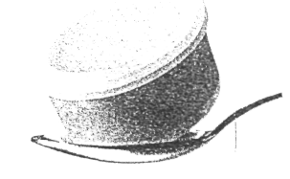
Напряжение: 230 В-50 Гц
Общая выходная мощность: 1000 Ватт
Объем бачка: 2,5 литра
Размеры: 35,5x22x28,5 см
Вес: 6,6 кг
Выдвижной ящик вмещает до 20 капсул. Корпус выполнен из пластика и нержавеющей стали.
ПРЕДВАРИТЕЛЬНЫЕ ИНСТРУКЦИИ
Установите машину на устойчивую поверхность, вне досягаемости от различных нагревателей
Подсоедините машину к электросети, используя специальный шнур (1), убедитесь в том, что в бачке (2) достаточно воды, уровень воды проверяется в специальном окне (3).
Кофе- машина «EVOLUZIONE» оборудована прибором , который сигнализирует о недостатке воды.
Чтобы наполнить бачек водой, поднимите крышку (4) и, используя подходящую емкость, налейте воду. Если вода в Вашем доме очень жесткая, то мы рекомендуем использовать профильтрованную воду, либо привозную природную воду необходимого качества (не использовать дистиллированную воду) Данная машина также оборудована фильтром для умягчения воды Для включения машины нажмите кнопку (5). Красная лампочка (б) будет гореть постоянно, сигнализируя о том, что аппарат подключен к сети. Приблизительно после двух минут загорается желтая лампочка (7), сигнализируя о том, что аппарат готов к работе.
Внимание! Желтая лампочка будет загораться и гаснуть все время пока аппарат
включен. Использовать аппарат можно после того, как при включении загорится
желтая лампочка, если она погасла, то нет необходимости ждать пока она
загорится вновь. *
Мы рекомендуем включать кофеварку каждое утро и оставлять ее включенной весь день, выключая машину только в том случае если не собираетесь использовать ее в ближайшие несколько часов (например до вечера). Этот способ позволит машине быть немедленно готовой к использованию без повторного нагревания. Когда машина включена, но непосредственно кофе не готовит, затраты электроэнергии минимальны.
КАК ПРИГОТОВИТЬ ЧАШКУ КОФЕ
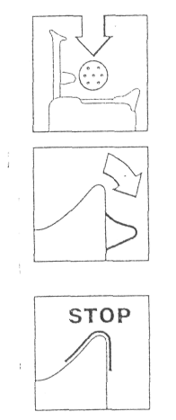
Капсульная система LAVAZZA позволяет готовить
Кофе, используя капсулы: сначала поставьте чашку
На полочку (8) под кран подачи горячей воды (9)
Вы можете приготовить кофе нужной Вам крепости
простым изменением количества воды продавливаемой
через капсулу.
Откройте переднюю панель для капсул (10),
Расположите капсулу согласно форме и закройте
крышку, надавив на нее.
Нажмите рычаг подачи напитка (11) из позиции STOP
Вниз до тех пор пока не начнет поступать кофе.
Верните переключатель в положение STOP, когда
сочтете количество кофе достаточным.
Использованная капсула автоматически выпадает в специальный приемник (12).
Приемник необходимо регулярно опустошать для избежания блокирования
машины использованными капсулами.
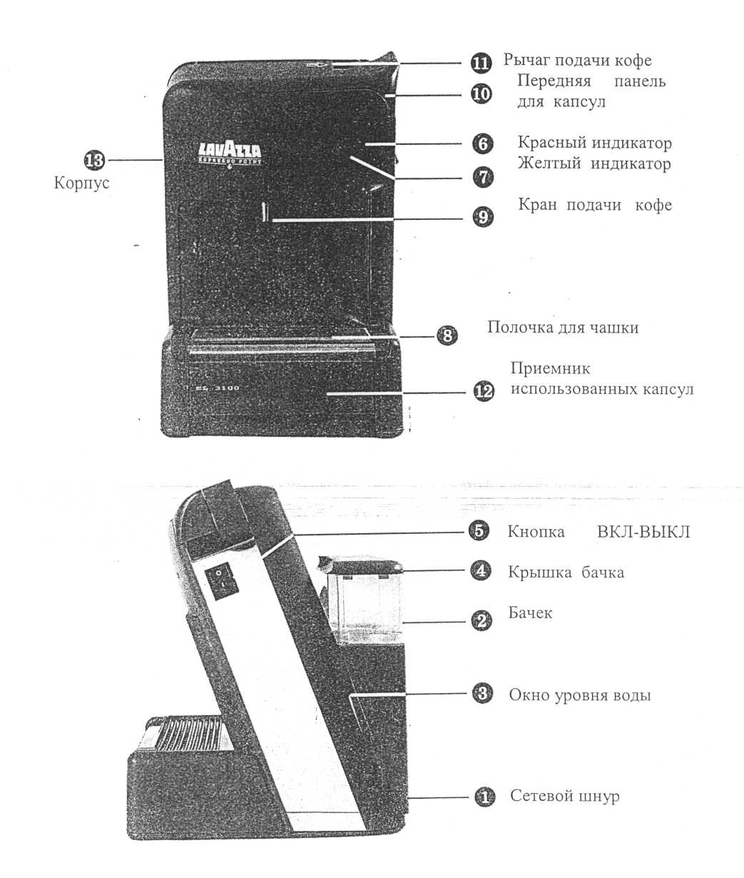
ВНИМАНИЕ

Ни при каких обстоятельствах машина не должна подвергаться воздействию жидкости.
Доступ к внутренним частям возможен только при использовании специальных инструментов; всегда обращайтесь в сервисный центр если электрическая схема требует замены.
Кофеварка является нагревательным аппаратом с высокой температурой
нагревания жидкости, неправильное использование машины может быть
опасным.
Не позволяйте детям пользоваться аппаратом.
Не прикасайтесь к горячим поверхностям.
Ни при каких обстоятельствах не пытайтесь протолкнуть капсулу пальцем в капсулоприемник.
Запрещается использовать для приготовления напитков водопроводную воду.

Сохраняйте данную инструкцию.
ВОЗМОЖНЫЕ НЕИСПРАВНОСТИ
1. Вы вставили капсулу и включили уровень контроля, но кофе в чашку не
поступает.
а) Проверьте горит ли лампочка включения; Вы могли случайно задеть кнопку включения аппарата, если это так, то включите снова аппарат и он будет готов к использованию.
.. б) Водяной бочек может быть пуст; если это так, то переведите рычаг подачи напитка (11) в положение STOP , заполните бачек водой и перед приготовлением кофе прочтите «Предварительные инструкции»
в) Бачек может быть неправильно установлен; прижмите его вниз и попробуйте приготовить кофе.
- Вы вставили капсулу в переднюю панель, но крышка не закрывается до конца;
Проверьте приемник использованных капсул - возможно его нужно
опустошить. Никогда не пытайтесь закрыть крышку усиленным
надавливанием - это может привести к повреждению капсулы.
- Если машина не подает признаков жизни при включенном выключателе, то
она должна быть отключена от сети.
Проконсультируйтесь в основной службе сервиса.
Внимание! Присутствие воды в приемнике использованных капсул является
нормальным.

